Дата | Содержание | Время проведения | Место проведения | Ответственные  Ф.И.О.
ДЕНЬ первый: «Остров встреч!»
«Здравствуй, лагерь»
Девиз дня:
«Здравствуй, лагерь!
Здравствуй, друг!
Здравствуй, яркий мир вокруг!»

03.06. | Общелагерный сбор.  Информ-дайджест. | 7.30 – 8.00 | Стадион. | Сушко Е.В.
 | Утренняя зарядка. «Весёлые старты». | 8.00 – 8.15 | Стадион. | Комаровский Е.Р.
 | Минутка здоровья «Осанка – основа красивой походки». | 8.30 | Фойе II этажа. | Воспитатели 1,2 отряда.
 | Торжественная линейка, посвященная открытию лагеря «Летние приключения». | 9.15 | Фойе II этажа. | Сушко Е.В.  Демьянова Т.В.  Воспитатели 1,2 отряда.
 | «Предвыборная компания» (Распределение обязанностей, выбор актива отряда, оформление отрядных уголков). | 9.45 | Игровые комнаты. | Воспитатели 1,2 отряда.
 | Игровая программа «Здравствуй, лето!». | 10.15 | Библиотека им. Ленина. | Работники библиотеки.
 | «Панорама» объединение по интересам. | 10.15 | Жесткова, 19.  Филиал «Созвездие». | Васильева Н.А.
 | Спортивно-развлекательная программа «Лагерь, давай знакомиться!» (знакомство с территорией лагеря, его сотрудниками, знакомство с правилами поведения и законами лагеря). | 16.00 | Стадион. | Воспитатели 1,2 отряда.
 | «Ты + Я = одна семья». Игры на знакомство в отрядах на свежем воздухе. | 16.30 | Стадион. | Воспитатели 1,2 отряда.
ДЕНЬ второй: «Остров встреч!»
«Радужный фестиваль»
Девиз дня:
«Словно краски радуги
Разные и яркие.
Словно солнца лучики
Озорные, жаркие»

04.06 | Общелагерный сбор. Информ-дайджест. | 7.30 – 8.00 | Стадион. | Воспитатели 1,2 отряда.
 | Утренняя зарядка «Здоровье в наших руках» | 8.15 | Стадион. | Комаровский ЕР.
 | Минутка здоровья «Правильное питание». | 8.30 | Игровые комнаты. | Воспитатели 1,2 отряда.
 | «Морской переполох» (выбор речевки, девиза, названия отряда, оформление наглядности). | 9.15 – 10.00 | Игровые комнаты. | Воспитатели 1,2 отряда.
 | «Я рисую на асфальте…». Мои любимые сказочные герои. | 10.00 – 10.30 | Стадион. | Воспитатели 1,2 отряда.  Сушко Е.В.
 | Посещение развлекательного центра «ВООМ». | 11.00 – 12.00 | ТЦ «Беларусь». | Воспитатели 1,2 отряда.  Сушко Е.В.
 | Спортивный час «Зоо - эстафета» | 16.30 | Стадион. | Комаровский Е.Р.
 | Игры на свежем воздухе. | 17.00 | Стадион. | Воспитатели 1,2 отряда.
ДЕНЬ третий: Остров «Родного края»
«Край мой - Беларусь»
Девиз дня:
«Мы цябе кахаем, родная старонка.
Чыстая і светлая, з водарам рамонкавым»

05.06 | Общелагерный сбор. Информ-дайджест. | 7.30 – 8.00 | Фойе 2 этажа. | Воспитатели 1, 2 отряда.
 | Увлекательная зарядка. «Раз, два, три…». | 8.15 | Стадион. | Комаровский Е.Р.
 | Минутка здоровья. «Витамины в моей тарелке». | 8.30 | Игровые комнаты. | Воспитатели 1,2 отряда.
 | Просмотр спектакля «Мой маленькi вялiлi дзядуля». | 10.15 | Жесткова, 19.  Центр детского творчества «Созвездие. | Васильева Н.А.
 | Игровая программа «Летние приключения». | 10.15 | Библиотека им. Ленина. | Работники библиотеки.
 | Экскурсия «Боевой путь 18-го гвардейского истребительного авиационного полка». | 16.15 | Музейная комната школы.
 | Спортивное развлечение «День бегуна». | 16.40 | Стадион. | Комаровский Е.Р.
 | Заочная экскурсия по городам Беларуси. | 17.00 | Игровые комнаты. | Воспитатели 1,2 отряда.
ДЕНЬ четвёртый: «Остров сказок».
«День книги».
Девиз дня:
«Если хочешь много знать,
нужно книгу прочитать».

06.06 | Общелагерный сбор. Информ-дайджест. | 7.30 – 8.00 | Фойе II этажа. | Воспитатели 1, 2 отряда.
 | Минутки здоровья «Учимся одеваться по погоде». | 8.15 | Игровые комнаты. | Сушко Е.В.
 | Занимательная зарядка «Левой, левой раз, два, три..». | 8.30 | Стадион | Комаровский Е.Р.
 | «Ах, лето…» мультвикторина про лето. | 9.15 | Фойе 2 этажа. | Сушко Е.В.
 | Знакомство с гончарным искусством. | 10.00 | Центр народного творчества. Ленина, 35а. | Воспитатели 1 отряда.  Работники центра.
 | Знакомства с техникой «Вырыванка». | 10.00 | Центр народного творчества. Ленина, 35а | Воспитатели 2 отряда.  Работники центра.
 | Минутка знатоков. «Как книга к нам пришла». | 16.15 | Игровые комнаты. | Воспитатели 1,2 отряда.
 | Викторина «В гостя у сказки». | 16.30 | Игровые комнаты. | Воспитатели 1,2 отряда.
 | Подвижные игры «Мяч, скакалка, обруч, я - вместе весело всегда!». | 17.00 | Игровые комнаты. | Воспитатели 1,2 отряда.
ДЕНЬ пятый: «Остров фантазеров»
«День творчества»
Девиз дня:
«Рисуем, играем, поём.
Очень весело живём»

07.06 | Общелагерный сбор. Инофирм-дайджест. | 7.30 – 8.00 | Фойе II этажа. | Воспитатели 1,2 отряда.
 | Летняя зарядка.  «Движение - наша жизнь». | 8.10 | Стадион. | Комаровский Е.Р.
 | Минутка здоровья. ««Минуты сэкономишь, а потерять можешь- целую жизнь» - акция по ПДД. | 8.35 | Фойе II этажа. | Сушко Е.В.

 |  | Cinema! Cinema! От тебя мы без ума (коллективный поход в «Дом Кино»). | 10.30 | «Дом кино». | Сушко Е.В.  Воспитатели 1,2 отряда.
 |  | Конкурс рисунков «Красота живой природы». | 16.15 | Фойе 2этажа. | Воспитатели 1,2 отряда.
 |  | Спортландия: «На старт вызывается…!». | 17.00 | Стадион. | Комаровский Е.Р.  Сушко Е.В.
ДЕНЬ шестой: «Остров Экологии»
«День зеленой аптеки»
Девиз дня:
«Осторожен будь в пути,
Чтоб дорогу перейти».

10.06 |  | Общелагерный сбор. Информ-дайджест. | 7.30 – 8.00 | Игровые комнаты. | Воспитатели 1,2 отряда.
 |  | Занимательная зарядка «Движо_ОК». | 8.00 | Стадион. | Комаровский Е. Р.
 |  | Минутка здоровья «Друзья Мойдодыра». | 8.30 – 9.00 | Фойе 2 этажа. | Сушко Е.В.
 |  | Конкур рисунков «Бериги природу нашу». | 9.00 – 9.40 | Игровые комнаты. | Воспитатели 1,2 отряда.
 |  | «Фольк Арт» занятия по интересам. | 10.15. | Жесткова, 19.  Центр детского творчества «Созвездие. | Курневич Н.В, воспитатели 1 отряда.
 |  | Мастер – класс «Мастерим мы сами». | 10.15. | Библиотека имени Ленина. | Работники библиотеки.
 |  | Просмотр тематических фильмов по экологии. | 16.15. | Игровые комнаты. | Воспитатели 1,2 отряда.
 |  | Подвижные игры на свежем воздухе. | 17.00 | Стадион. | Воспитатели 1,2 отряда.
ДЕНЬ седьмой: «Остров патриотов».
«Юный краевед».
Девиз дня:
«Спасатель там, где есть беда,
Придёт на помощь он всегда».

11.06 |  | Общелагерный сбор. Информ-дайджест. |  | Стадион. | Воспитатели 1,2 отряда.
 |  | Подвижная зарядка «Движение - жизнь». |  | Фойе 2 этажа. | Комаровский Е.Р.
 |  | Минутка здоровья. «Берегите глаза». |  | Фойе 2 этажа. | Сушко Е.В.
 |  | Фотовыставка “Природа родного края”. |  | Фойе 2 этажа. | Воспитатели 1,2 отряда.
 |  | Знакомство с гончарным искусством. | 10.00 | Центр народного творчества. Ленина, 35а. | Работники центра.
 |  | Знакомства с техникой «Вырыванка». | 10.00 | Центр народного творчества. Ленина, 35а | Работники центра.
 |  | Интеллектуально-конкурсная программа «Кладовая природы».  Конкурс рисунков «Мой родны кут». | 16.15 | Игровые комнаты. | Воспитатели 1,2 отряда.
 |  | Игры на свежем воздухе. | 17.15 | Стадион. | Воспитатели 1,2 отряда.
ДЕНЬ восьмой: «Остров Олимпийский».
«День спортивных испытаний».
Девиз дня:
«Со спортом дружить –
здоровым быть».
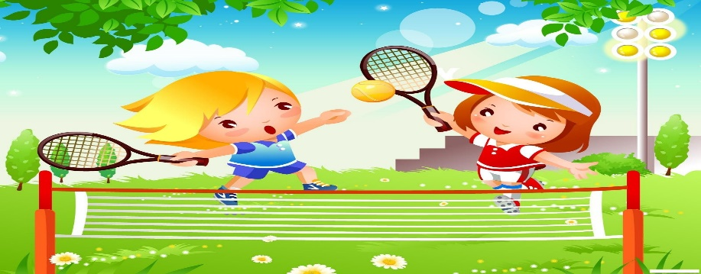

12.06 |  | Общелагерный сбор. Информ-дайджест. | 7.30 – 8.00 | Стадион. | Воспиттели 1,2 класса.
 |  | Минутка спорта «Двигайся больше – проживешь дольше». | 8.00 | Стадион. | Камаровский Е.Р.
 |  | Минутка здоровья «Осанка». | 8.30 | Игровые комнаты. | Воспитатели 1,2 класса.
 |  | Спортивный праздник «Малые олимпийские игры». | 9.15 | Стадион. | Камаровский Е.Р.  Воспитатели 1,2 класса.
 |  | Объединение по интересам  «Панорама». | 10.15 | Жесткова, 19.  Центр детского творчества «Созвездие. | Васильева Н.А.
 |  | Мастер – класс «Наши руки не для скуки». | 10.15 | Библиотека имени Ленина. | Работники библиотеки.
 |  | Спортивно-игровая программа «Форд бояр». | 16.15 | Стадион. | Камаровский Е.Р.
 |  | Конкурс рисунков «Символы олимпийских игр». | 17.00 | Игровые комнаты. | Воспитатели 1,2 отрядов.
ДЕНЬ девятый: «Остров здоровья».
«На пути к здоровью»
Девиз дня:
«Если хочешь быть здоровым, спортом занимайся.
Позабудь про докторов, активно закаляйся».
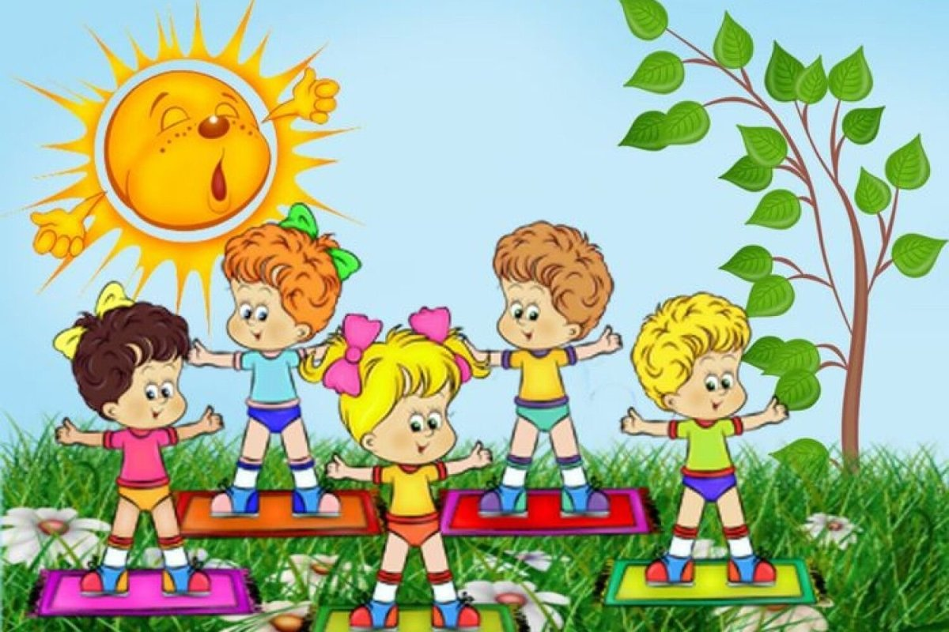

13.06 |  | Обще лагерный сбор. Информ-дайджест. | 7.30 – 8.00 | Игровые комнаты. | Воспитатели 1,2 отряда.
 |  | Забавная зарядка «Крепок телом – богат и делом ». | 8.00 | Стадион. | Камаровский Е.Р.
 |  | Минутка здоровья.  «С бодрым утром!». | 8.15 | Игровые комнаты. | Сушко Е.В.
 |  | Игра-путешествие «Быть здоровым - здорово». | 9.15 | Фойе 2 этажа. | Воспитатели 1,2 отряда.
 |  | Мастер – класс «Изготовление куклы-Веселушки». | 11.00 | Задвинье. «Золотое кольцо». | Воспитатели 1,2 отряда.
 |  | Мастер – класс «Книги – наши друзья». | 11.00 | Библиотека имени Я. Мавра. | Работники библиотеки.
 |  | Спортивное развлечение «Вместе весело играть». | 16.15 | Стадион.
 |  | Викторина «Здоровье - это». | 17.00 | Игровые комнаты. | Воспитатели 1,2 отряда.
ДЕНЬ десятый: «Остров экономии».
«Секреты экономии».
Девиз дня:
«Людям всем оно дано, чтобы свет был и тепло.
Нужно всем его беречь, экономить, зря не жечь».

14.06 |  | Обще лагерный сбор. Информ-дайджест. | 7.30 – 8.00 | Стадион. | Воспитатели 1,2 отряда.
 |  | Зарядка «Зарядись энергией». | 8.00 | Стадион. | Камаровский Е.Р.
 |  | Минутка здоровья. Минутка здоровья «Чистим зубы». | 8.15 | Игровые комнаты. | Сушко Е.В.
 |  | Викторина «Азбука Берегоши». | 8.30 | Игровые комнаты. | Воспитатели 1,2 отряда.  Сушко Е.В.
 |  | Cinema! Cinema! От тебя мы без ума (коллективный поход в «Дом Кино»). | 10.30 | «Дом кино». | Воспитатели 1,2 отряда.  Сушко Е.В.
 |  | Квест – игра «Природа наш огромный дом». | 16.15 | Игровые комнаты. | Воспитатели 1,2 отряда.  Сушко Е.В.
 |  | Беседа «Что значит экономить…». | 17.00 | Игровые комнаты. | Воспитатели 1,2 отряда.
 |  | Игры на свежем воздухе. | 17.30 | Стадион. | Воспитатели 1,2 отряда.
ДЕНЬ одиннадцатый: «Остров Лесных тропинок»
«Красота живой природы»
Девиз дня:
«Как красиво всё вокруг,
Природа – ты наш лучший друг!»

17.04 |  | Общелагерный сбор. Информ-дайджест. | 7.30 – 8.00 | Игровые комнаты. | Воспитатели 1,2 отряда.
 |  | Зарядка – «Кто любит спорт, тот здоров и бодр». | 8.00 – 8.15 | Фойе. | Комаровский Е.Р.
 |  | Минутка здоровья «Закаливание воздухом». | 8.15 – 8.45 | Игровые комнаты. | Сушко Е.В.  Воспитатели 1,2 отряда.
 |  | Конкурсная программа «Знатоки природы». | 8.45. – 9.30 | Игровые комнаты. | Воспитатели 1,2 отряда.
 |  | «Фольк Арт» занятия по интересам. | 10.15 | Жесткова, 19.  Центр детского творчества «Созвездие. | Работники центра.
 |  | Игровая программа «Любовь и семья». | 10.15 | Задвинье. «Золотое кольцо». | Воспитатели 1,2 отряда.  Работники центра.
 |  | Заочная экскурсия по заповедным местам Беларуси. | 16.15 | Игровые комнаты. | Воспитатели 1,2 отряда.
 |  | Подвижные игры на свежем воздухе. | 17.00 | Стадион. | Воспитатели 1,2 отряда.
ДЕНЬ двенадцатый: «Остров Чудес».
«Морская радуга».
Девиз дня:
«Мы живём морским союзом,
Крепче троса наши узы,
Друг не бросит никогда,
Будет верен он всегда».

18.06. |  | Общелагерный сбор. Информ-дайджест. | 7.30 – 8.00 | Стадион. | Воспитатели 1, 2 отряда.
 |  | Спортивная зарядка «Быстрого и ловкого болезнь не догонит!». | 8.00 – 8.15 | Игровые комнаты. | Комаровский Е.Р.
 |  | Минутка здоровья «Солнечные ванны». | 8.15 – 8.45 | Игровые комнаты. | Сушко Е.В.
 |  | Конкур рисунков «Мир, в котором я живу». | 8.45. – 9.30 | Игровые комнаты. | Воспитатели 1, 2 отряда.
 |  | Знакомство с гончарным искусством. | 10.00 | Центр народного творчества. Ленина, 35а. | Воспитатели 1 отряда.  Работники центра.
 |  | Знакомства с техникой «Вырыванка». | 10.00 | Центр народного творчества. Ленина, 35а | Воспитатели 2 отряда.  Работники центра.
 |  | Игра по станциям «Быстрый, меткий, ловкий». | 16.15 | Стадион. | Воспитатели 1, 2 отряда.
 |  | Игры на свежем воздухе. | 17.00 | Стадион. | Воспитатели 1, 2 отряда.
ДЕНЬ тринадцатый: «Остров экологии».  «Юный эколог».  Девиз дня:  «Помогать природе нужно.  Вместе - весело и дружно»… |  |  |  |  |  |  | 17.00
19.06. |  | Общелагерный сбор. Информ-дайджест. | 7.30 – 8.00 | Игровые комнаты.
 |  | Утренняя зарядка. «День быстроты» (подвижные игры на развитие быстроты). | 8.00 – 8.15 | Стадион. | Комаровский Е.Р.
 |  | Минутка здоровья «Водные процедуры». | 8.15 – 8.45 | Игровые комнаты. | Сушко Е.В.
 |  | Конкурс рисунков «Экология глазами детей». | 8.45. – 9.30 | Игровые комнаты. | Воспитатели 1, 2 отряда.
 |  | Экскурсия «Безопасность нашей Родины». | 10.00 | ул. Фрунзе, 41б.
 |  | Просмотр мультфильмов про экологию. | 16.15 | Игровые комнаты. | Воспитатели 1, 2 отряда.
 |  | Игры на свежем воздухе. | 17.00 | стадион | Воспитатели 1, 2 отряда.
ДЕНЬ четырнадцатый: «Остров Детства».
«Сказочная радуга».
Девиз дня:
«Сказка – ложь, да в ней намёк.
Добрым молодцам урок».

20.06. |  | Общелагерный сбор. Информ-дайджест. | 7.30 – 8.00 | Игровые комнаты. | Воспитатели 1, 2 отряда.
 |  | Утренняя зарядка «Здоровому все здорово». | 8.00 – 8.15 | Стадион. | Комаровский Е.Р.
 |  | Минутка здоровья «Гигиена тела». | 8.15 – 8.45 | Игровые комнаты. | Сушко Е.В.
 |  | Викторина «В гостях у сказки». | 8.45. – 9.30 | Игровые комнаты. | Воспитатели 1,2 отряда.
 |  | Объединение по интересам  «Панорама». | 10.00 | Жесткова, 19.  Центр детского творчества «Созвездие. | Васильева Н.А.
 |  | Игровая программа «Любовь и семья». | 10.15 | Задвинье. «Золотое кольцо». | Воспитатели 1,2 отряда.  Работники центра.
 |  | История мыльного пузыря. | 16.15 | Стадион. | Воспитатели 1,2 отряда.
 |  | Конкурс «Самый большой мыльный пузырь». | 17.00 | Стадион. | Воспитатели 1,2 отряда.
ДЕНЬ пятнадцатый: «Остров Опасности».
«Путешествие в страну безопасности».
Девиз дня:
«Осторожен будь всегда
Не случилась, чтоб беда».
21.06 |  | Общелагерный сбор. Информ-дайджест. | 7.30 – 8.00 | Стадион. | Воспитатели 1, 2 отряда.
 |  | Зарядка. «О спорт, ты мир!». | 8.00 – 8.15 | Стадион. | Комаровский Е.Р.
 |  | Минутка здоровья «Хорошее настроение». | 8.15 – 8.45 | Игровые комнаты. | Сушко Е.В.
 |  | Мультассорти «Школа безопасности». | 8.45. – 9.30 | Игровые комнаты. | Воспитатели 1,2 отряда.
 |  | Мастер – класс «Изготовление куклы-Веселушки». | 10.15 | Задвинье. «Золотое кольцо». | Работники центра.
 |  | Мастер – класс «Книги – наши друзья». | 10.15 | Библиотека имени Я. Мавра. | Воспитатели 1,2 отряда.  Работники библиотеки.
 |  | Конкурс рисунков «Безопасные каникулы». | 16.15 | Стадион. | Воспитатели 1,2 отряда.
 |  | Подвижные игры на свежем воздухе. | 17.00 | Стадион. | Воспитатели 1,2 отряда.
ДЕНЬ шестнадцатый: «Остров Памяти».
«День памяти и скорби».
Девиз дня:
«Подвиги солдат в памяти нашей».
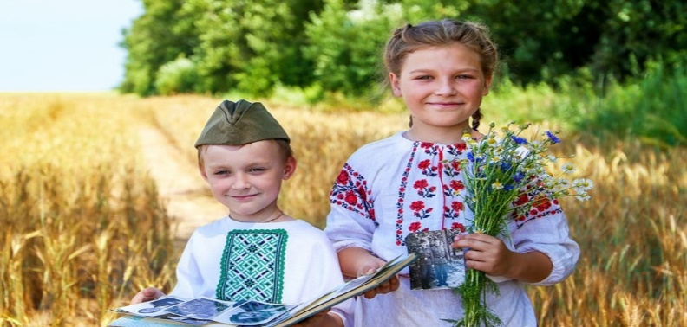
 | 24.06 | Общелагерный сбор. Информ-дайджест. | 7.30 – 8.00 | Игровые комнаты. | Воспитатели 1, 2 отряда.
 |  | Зарядка. «Кто ловко бьет по мячу, тому все по плечу». | 8.00 – 8.15 | Стадион. | Комаровский Е.Р.
 |  | Минутка здоровья «Вредные привычки». | 8.15 – 8.45 | Игровые комнаты. | Сушко Е.В.,  Воспитатели 1, 2 отряда.
 |  | Акция «Красная гвоздика». |  | Площадь Победы | Сушко Е.В.,  воспитатели  1, 2отряда.
 |  | Экскурсия «История железной дороги». | 10.15 | г. Витебск, ул. Некрасова, 2А/46 | Работники музея.
 |  | «Фольк Арт» занятия по интересам. | 10.15 | Жесткова, 19.  Центр детского творчества «Созвездие. | Работники центра.
 |  | Конкурс рисунков «Мы мечтою о мире живем». | 16.15 | Игровые комнаты. | Воспитатели 1, 2 отряда.
 |  | Заочная экскурсия «По местам славы Беларуси». | 17.00 | Игровые комнаты. | Воспитатели 1, 2 отряда.
ДЕНЬ семнадцатый: «Остров Праздника».
«День именинника».
Девиз дня:
«Именины – это здорово,
Именины – это класс.
Сегодня нашим именинникам
Поздравления от нас».

 | 25.06 | Общелагерный сбор. Информ-дайджест. | 7.30 – 8.00 | Игровые комнаты. | Воспитатели 1, 2 отряда.
 |  | Зарядка. «Кто спортом занимается, тот силы набирается». | 8.00 – 8.15 | Стадион. | Комаровский Е.Р.
 |  | «Музыкальная открытка». | 8.15 – 8.45 | Фойе 2 этажа. | Воспитатели 1, 2 отряда.
 |  | Коллаж «Поздравляем». | 8.45. – 9.30 | Игровые комнаты. | Воспитатели 1, 2 отряда.
 |  | Выставка “Природа родного края” | 10.15 | Краеведческий музей,  ул. Ленина, 26 | Сушко Е.В.,  воспитатели  1 и 2 отряда.
 |  | Этнографика. | 10.15 | Краеведческий музей,  ул. Ленина, 26 | Сушко Е.В.,  воспитатели  1 и 2 отряда.
 |  | Игры на свежем воздухе. | 17.00 | Стадион. | Воспитатели 1, 2 отряда.
ДЕНЬ восемнадцатый: «Остров Прощания».
«Дружба – это здорово».
Девиз дня:
«Дружба нам нужна всегда.
«Я без друга никуда».

 | 26.06 | Общелагерный сбор. Информ-дайджест. | 7.30 – 8.00 | Игровые комнаты. | Воспитатели 1, 2 отряда.
 |  | Зарядка. «Кто любит спорт, тот здоров и бодр». | 8.00 – 8.15 | Стадион. | Комаровский Е.Р.
 |  | Минутка здоровья «Здоровье в наших руках». | 8.15 – 8.45 | Фойе 2 этажа. | Сушко Е.В.,  воспитатели  1 и 2 отряда.
 |  | Закрытие лагерных смен «Сделай город краше». | 8.45. – 9.30 | Игровые комнаты. | Сушко Е.В.,  воспитатели  1 и 2 отряда.
 |  | Дискотека «Ура! Каникулы!». | 10.15 | Фойе 2 этажа. | Сушко Е.В.,  воспитатели  1 и 2 отряда.
 |  | Выставка «Редкой книги». | 10.15 | Библиотека имени Ленина. | Работники библиотеки.
 |  | Конкурс рисунков «Мои планы на лето». | 17.00 | Фойе 2 этажа. | Воспитатели 1, 2 отряда.
 |  | Почта пожеланий «Что нам смена подарила». | 17.30 | Фойе 2 этажа. | Воспитатели 1, 2 отряда.
 |  | Игры на свежем воздухе. | 18.00 | Стадион. | Воспитатели 1, 2 отряда.

Начальник лагеря Е.Н. Рябова
Заместитель начальника лагеря В.И. Морозова

СОГЛАСОВАНО
Начальник отдела по образованию,
спорта и туризма
администрации Железнодорожного района г.Витебска
_____________А.А.Михайлова

